Sonos představuje Roam SL – ultrapřenosný chytrý reproduktor je nyní ještě dostupnější

Stejně jako Roam nabízí i levnější varianta Roam SL vzhledem ke své velikosti neuvěřitelný zvuk. Nová funkce spořič baterie zajišťuje ještě delší výdrž baterie a díky své nižší ceně se reproduktor s absencí mikrofonu stává dostupnějším.

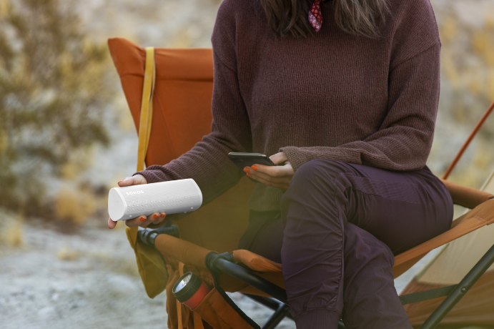
Praha/Santa Barbara, Kalifornie 1. března 2022 – Společnost Sonos představuje Roam SL, který nabízí neuvěřitelný zvuk navzdory své velikosti, celodenní výdrž baterie, snadné nastavení a inovativní funkce zabalené do prémiového a odolného designu. S tímto lehkým, přenosným reproduktorem zažijete úžasný zvuk doma, venku i na cestách. Výdrž baterie vám umožní dlouhý poslech hudby, rádia, audioknih, podcastů a dalšího obsahu ze všech vašich oblíbených služeb. Roam SL připojíte doma k Wi-Fi a jednoduše ovládáte prostřednictvím aplikace Sonos a Apple AirPlay 2. Když jste mimo dosah sítě, použijete Bluetooth. Přidáním dalších reproduktorů Sonos si doma vytvoříte úžasný zvukový systém pro poslech ve více místnostech najednou, a všechny fungují společně přes Wi-Fi. Sonos Roam SL je dostupný od 15. března za 4 490 Kč.

Sonos Roam SL. Seznamte se

- Promyšlená akustická architektura přináší bohatý, prokreslený zvuk s maximální čistotou, hloubkou a plností, kterou očekáváte od většího reproduktoru.
- Streamujte ze všech svých oblíbených služeb doma na Wi-Fi a na cestách přes Bluetooth.
- Užijte si až 10 hodin nepřetržitého přehrávání na jedno nabití a až 10denní výdrží baterie v režimu spánku. Pro ještě delší výdrž baterie aktivujte spořič baterie, aby se reproduktor úplně vypnul, když se nepoužívá.
- Připojte se ke zbytku svého systému Sonos doma přes Wi-Fi a užívejte si zážitek
z poslechu ve více místnostech s ostatními reproduktory Sonos a soundbary ve vaší domácnosti. Všechno funguje společně přes Wi-Fi a když jste na cestách, přepněte reproduktor na Bluetooth.
- Reproduktor dovoluje stereo párování Roam SL s druhým Roam SL nebo Sonos Roam, když jste připojeni přes Wi-Fi.
- Vodotěsný a nárazuvzdorný design má hodnocení IP67 a Roam SL může být ponořen do hloubky jednoho metru vody po dobu až 30 minut.
- Díky trojúhelníkovému tvaru a kompaktním rozměrům se vejde do každé tašky nebo nejmenšího rohu místnosti.
- Silikonová vystouplá tlačítka pomáhají zabránit náhodnému stisknutí na cestách.
- Další výhodou je jeho variabilní umístění – vertikálně zabírá co nejméně místa a stabilní horizontální postavení oceníte na nerovném venkovním terénu.
- Při nabíjení můžete Roam připojit buď k magnetické bezdrátové nabíječce značky Sonos, která se prodává samostatně, nebo k libovolné bezdrátové nabíječce Qi, nebo ho dobít pomocí kabelu USB-C, který je součástí balení.
- Reproduktor Roam SL se prodává v barevných provedeních Shadow Black a Lunar White.

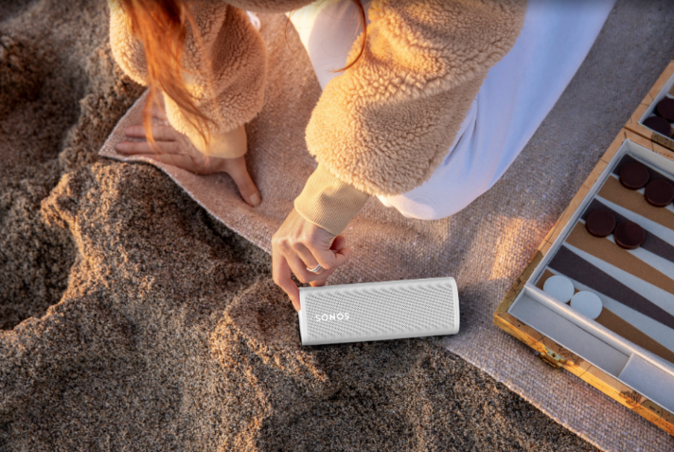

###

O společnosti Sonos
Sonos je přední světová společnost zaměřující se na zvukové zážitky. Společnost Sonos, vynálezce bezdrátového domácího multi-room audia, pomáhá celému světu k lepší kvalitě poslechu tím, že poskytuje lidem přístup k obsahu, který milují, a umožňuje jim ovládat ho, jak a kde chtějí. Společnost Sonos se proslavila poskytováním bezkonkurenčních zvukových zážitků, promyšlenou estetikou designu, jednoduchostí používání a otevřenou platformou. Díky tomu všemu zpřístupňuje audio obsah v celé jeho šíři doslova každému. Centrála společnosti Sonos je v kalifornském městě Santa Barbara. Více informací naleznete na stránkách www.sonos.com.

Markéta Topolčányová
doblogoo
+420 778 430 052
marketat@doblogoo.cz

